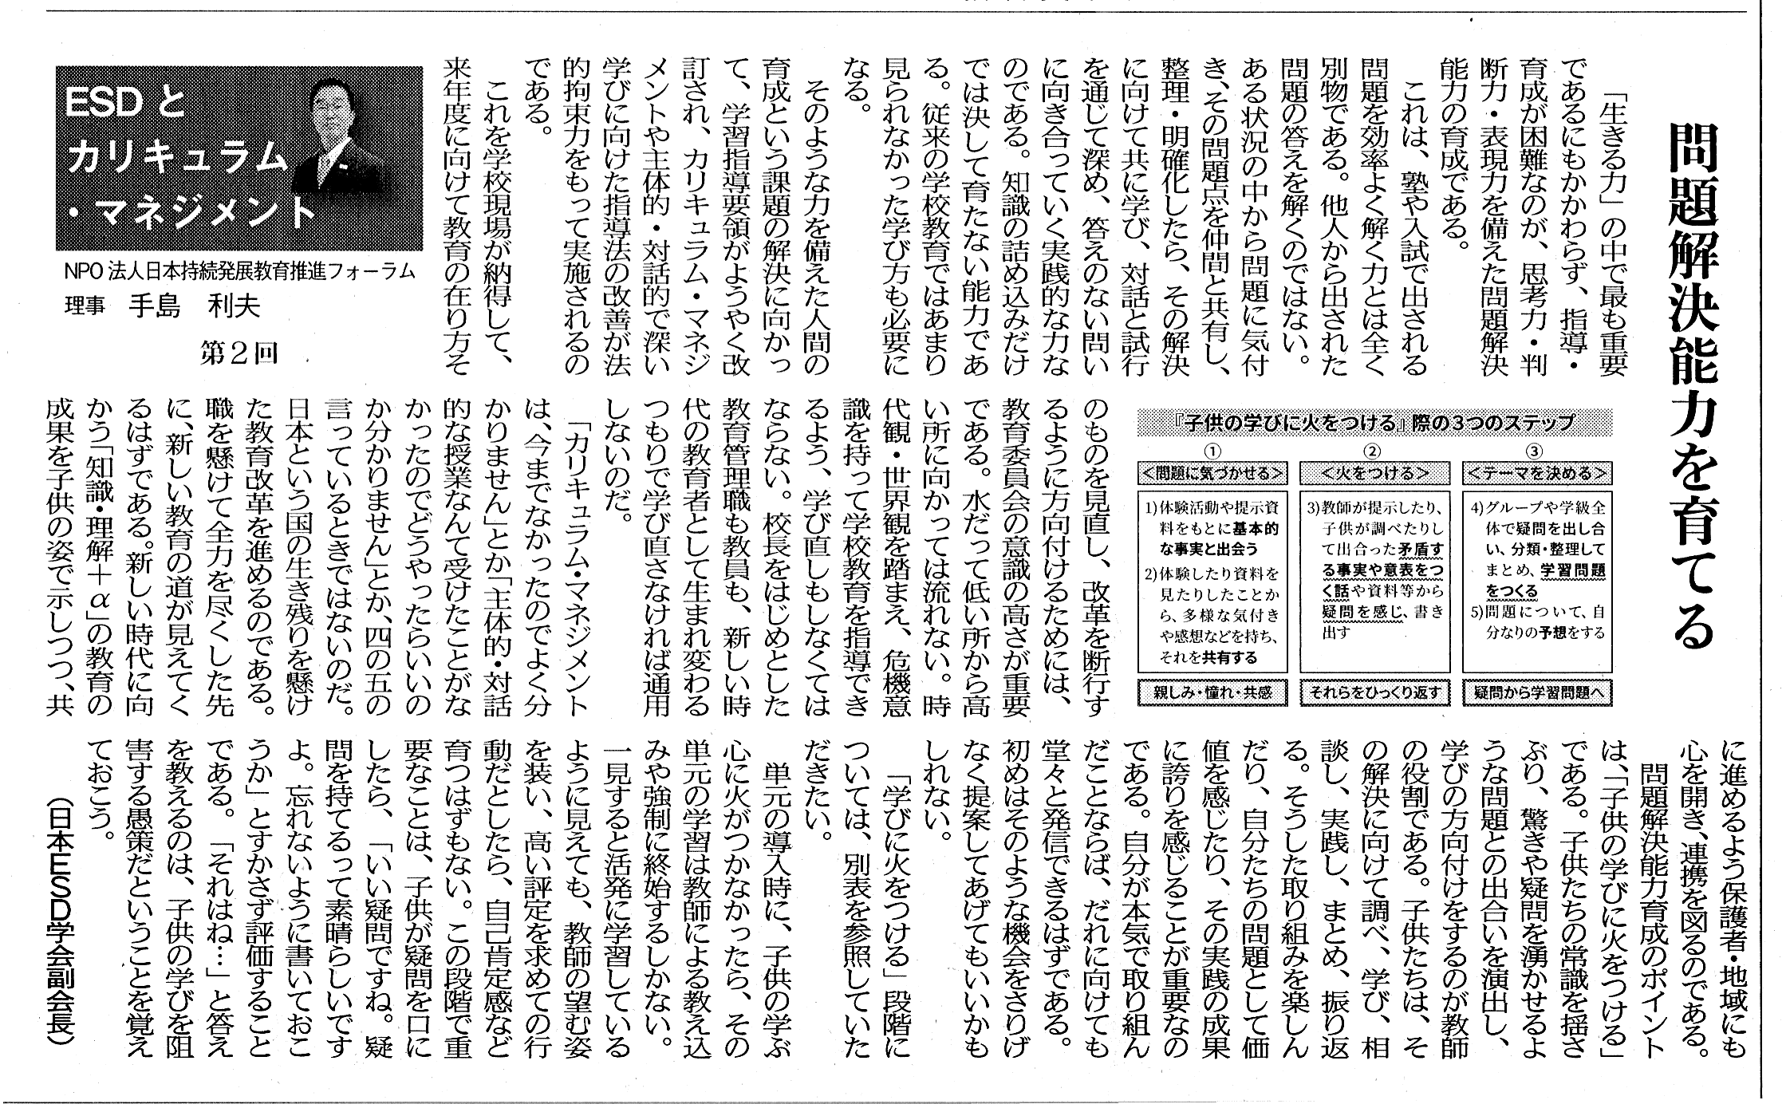
教育新聞2019年8月29日4面 ＥＳＤとカリキュラム・マネジメント② 「問題解決能力を育てる」

